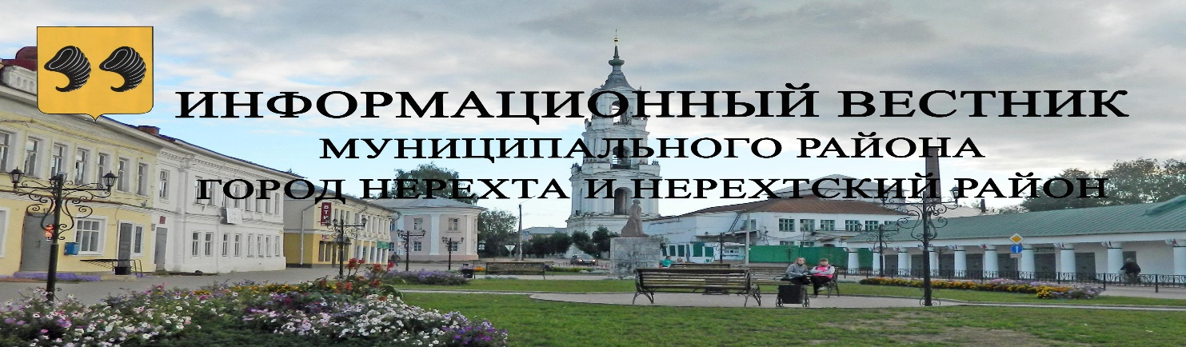
ВЫПУСК № 22(668) от 13 июня 2025 года

В этом выпуске:

Извещение о проведении собрания о согласовании местоположения границ земельных участков, расположенных по адресу Костромская область, р-н Нерехтский, Тетеринское с/п, с/т Колос, Костромская область, р-н Нерехтский, г. Нерехта, снт Былина, Костромская область, р-н Нерехтский, д.Оголихино, д.6

Извещение о проведении собрания о согласовании местоположения границ земельного участка, расположенного по адресу Костромская обл., Нерехтский район, г. Нерехта, снт Юбилейный (уч.136Б)

Извещение о проведении собрания о согласовании местоположения
границы земельного участка

Кадастровым инженером Таран Татьяной Валентиновной, № квалификационного аттестата 44-10-34, номер регистрации в государственном реестре лиц, осуществляющих кадастровую деятельность 3053, почтовый адрес: Костромская обл., г. Волгореченск, ул. Набережная, д.42, кв.8, tarant66@yandex.ru, тел.8-903-899-02-66 выполняются кадастровые работы в отношении земельных участков:
- К№ 44:13:104601:273, расположенного по адресу: Костромская область, р-н Нерехтский, Тетеринское с/п, с/т Колос. Заказчик: Голов А.Н., проживающий по адресу: Костромская обл., Нерехтский р-н, г. Нерехта, ул. Металлистов, д.10, кв.44, тел. 8-964-152-18-67;
- К№ 44:13:140202:46, расположенного по адресу: Костромская область, р-н Нерехтский, г. Нерехта, снт Былина. Заказчик: Гребнев Ю.С., проживающий по адресу: Костромская обл., Нерехтский р-н, г. Нерехта, ул.К.Либхнехта, д.24, кв.36, тел. 8-964-152-18-67;
- К№ 44:13:101801:15, расположенного по адресу: Костромская область, р-н Нерехтский, д.Оголихино, д.6. Заказчик: Малова Т.Н., проживающий по адресу: Костромская обл., Нерехтский р-н, г. Нерехта, ул. Калинина, д.15, кв.119, тел. 8-964-152-18-67;
Собрание по поводу согласования местоположения границ состоится по адресам:
- Костромская область, р-н Нерехтский, с/т. "Колос" у центрального входа «21» июля 2025 г. в 10:30;
- Костромская область, р-н Нерехтский, г. Нерехта, снт Былина у центрального входа «21» июля 2025 г. в 12:00;
- Костромская область, р-н Нерехтский, д.Оголихино, у д.6 «21» июля 2025 г. в 14:00.

С проектом межевого плана можно ознакомиться по адресу: г. Волгореченск, ул. Ленинского Комсомола, д.46 (вход со стороны ООО «Коммунальщик» 1 этаж). Требования о проведении согласования местоположения границ земельного участка на местности и обоснованные возражения о местоположении границ земельного участка после ознакомления с проектом межевого плана принимаются с «20» июня 2025г. по «21» июля 2025 г. по адресу: г. Волгореченск, ул. Ленинского Комсомола, д.46 (вход со стороны ООО «Коммунальщик» 1 этаж).
Смежные земельные участки в отношении местоположения границ которого проводится согласование:
- все земельные участки, расположенные в кадастровом квартале 44:13:104601 и примыкающие к уточняемому земельному участку с кадастровым номером 44:13:104601:273;
- все земельные участки, расположенные в кадастровом квартале 44:13:140202 и примыкающие к уточняемому земельному участку с кадастровым номером 44:13:140202:46;
- К№ 44:13:101801:73 (расположен по адресу: Костромская обл., Нерехтский р-н, д.Оголихино) и все земельные участки, расположенные в кадастровом квартале 44:13:101801 и примыкающие к уточняемому земельному участку.
При проведении согласования местоположения границ при себе необходимо иметь документ, удостоверяющий личность, а также документы о правах на земельный участок (ч. 12 ст. 39, ч. 2 ст. 40 Федерального закона от 24.07.2007 г. № 221-ФЗ «О кадастровой деятельности»).

ИЗВЕЩЕНИЕ О ПРОВЕДЕНИИ СОБРАНИЯ
О СОГЛАСОВАНИИ МЕСТОПОЛОЖЕНИЯ ГРАНИЦ ЗЕМЕЛЬНОГО
УЧАСТКА

Кадастровым инженером Разуваевым Артёмом Сергеевичем, регистрационный номер №29695 в государственном реестре лиц, осуществляющих кадастровую деятельность, почтовый адрес и адрес электронной почты: 157800, Костромская обл., г. Нерехта, ул. Победы, д. 3а, пом.51 тел. 8(49431) 74177, e-mail: zemslujba@mail.ru, в отношении земельного участка с кадастровым номером 44:13:140320:167, расположенного: Костромская обл., Нерехтский район, г. Нерехта, снт Юбилейный (уч.136Б), выполняются кадастровые работы по уточнению местоположения его границ.
Заказчиком кадастровых работ является Короткова Антонина Александровна, адрес: Костромская обл., Нерехтский район, г.Нерехта, ул.Глазова, д.3, кв.72 (тел. 8(953)664-3482).
Собрание заинтересованных лиц по поводу согласования местоположения границ состоится по адресу: Костромская обл., г. Нерехта, ул. Победы, д. 3а, пом.51 14 июля 2025 года в 9 часов 00 минут.
С проектом межевого плана земельного участка можно ознакомиться по адресу кадастрового инженера. Возражения по проекту межевого плана и требования о проведении согласования местоположения границ на местности принимаются до 14 июля 2025 года по адресу кадастрового инженера.
Смежный земельный участок, с правообладателями которого требуется согласовать местоположение границы - кадастровый номер 44:13:140320:168 (Костромская обл., Нерехтский район, г.Нерехта, снт Юбилейный (уч.137).
При проведении согласования местоположения границ при себе иметь документ, удостоверяющий личность, а также документы о правах на земельный участок (часть 12 статьи 39, часть 2 статьи 40 Федерального закона от 24 июля 2007 г. №221-ФЗ «О кадастровой деятельности»).

